　　　　　　　学校ＰＴＡ広報誌　　　　　　 作成の流れ



大まかなレイアウトを決める

　・どのページに何を載せるか

取材の分担を決める

・1取材に2～3人が目安

広報誌に掲載する内容を決める

・どの行事を載せるか

・どんな特集を組むか

・どのような企画をするか

会議

素材集め

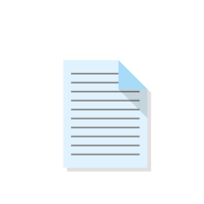



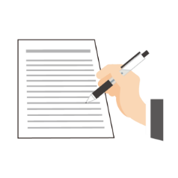

**記事執筆**

**取材**

**掲載する**

**写真の選定**



**アンケートや**

**企画の実施**

　　　　　　　へ　　　渡す



詳細なレイアウト案

の作成

手書き原稿を

テキストデータに







データをまとめて編集担当へ渡す



編集作業



紙面データ

受け取り



内容を確認し

修正指示



修正→校正(修正指示)

→修正を何度か繰り返す

受け取り

**広　　報**





**校正終了後に**

**印刷発注**



印刷

校正作業

**学校**

**ＰＴＡ本部**

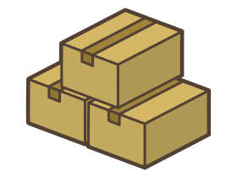

　　　　　　　学校ＰＴＡ広報誌　　　　　　　納品